COMPONENTES:
Menu navegación:
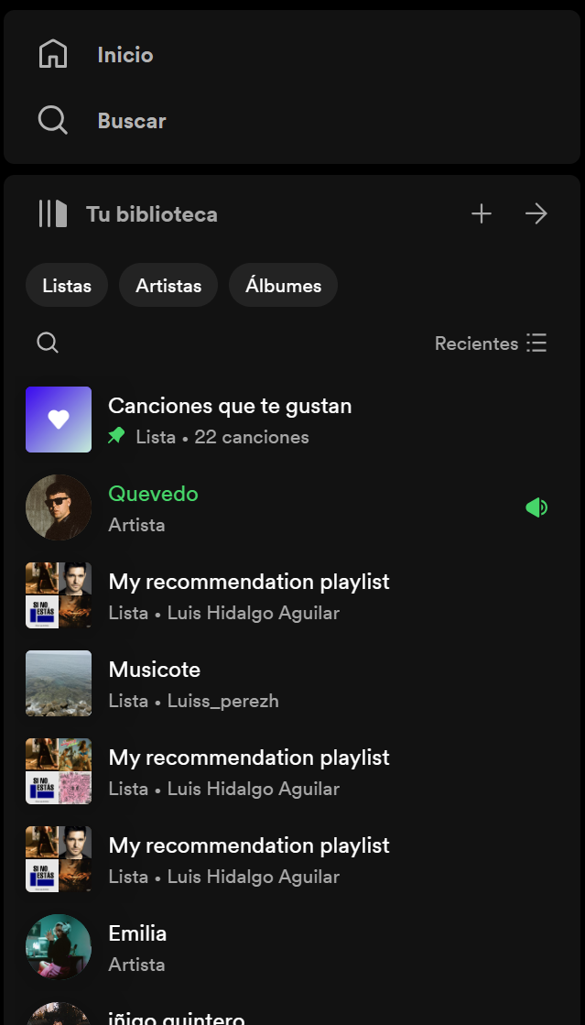

Listas de reproducciones:
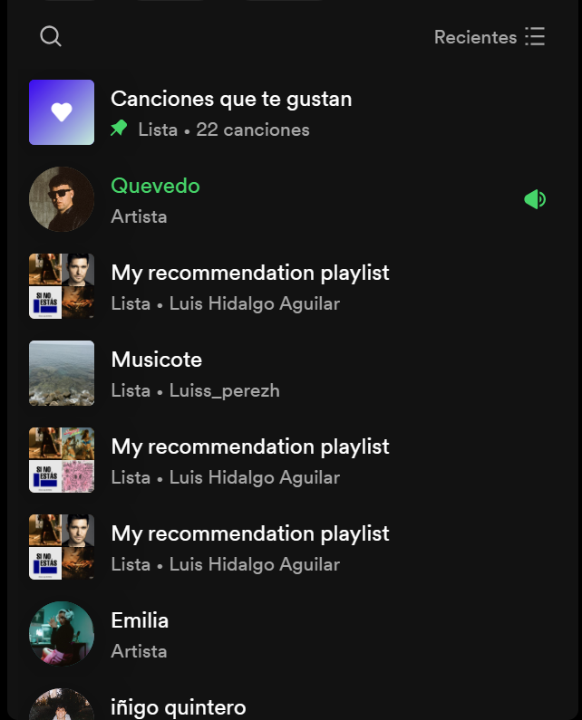

Categorias:
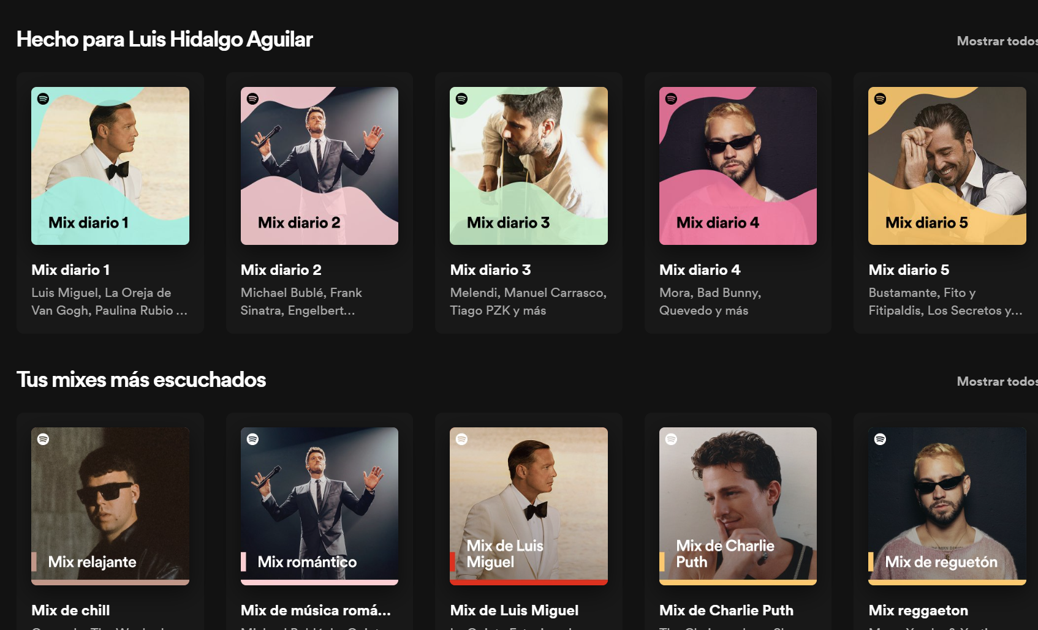

Big Card: esta card serviria para canciones, artistas y listas
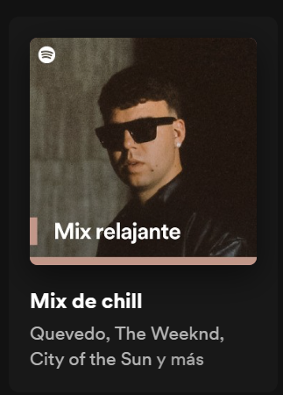

Small card: esta card serviria para canciones, artistas y listas

PlayList global view:
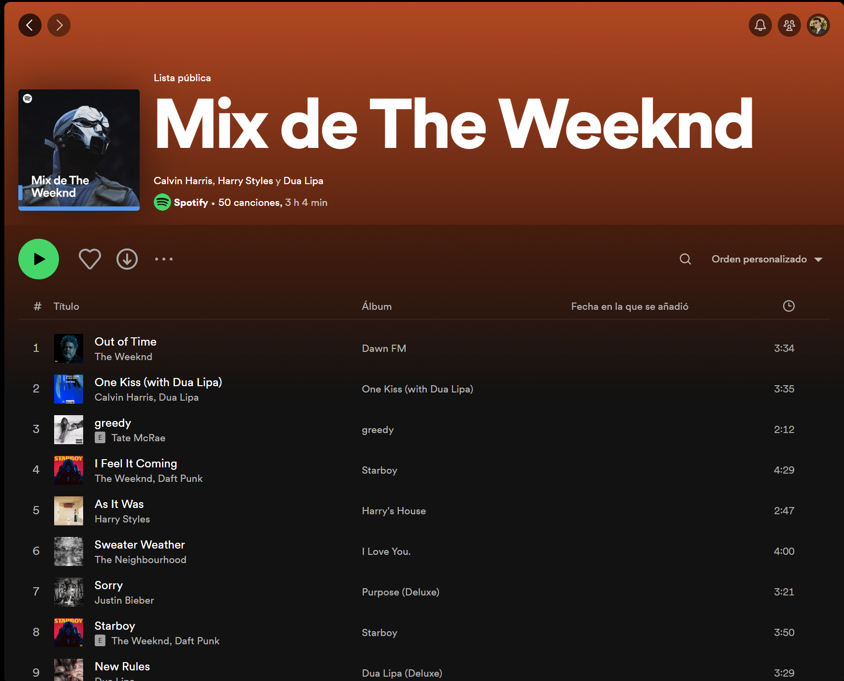

Searcheds view
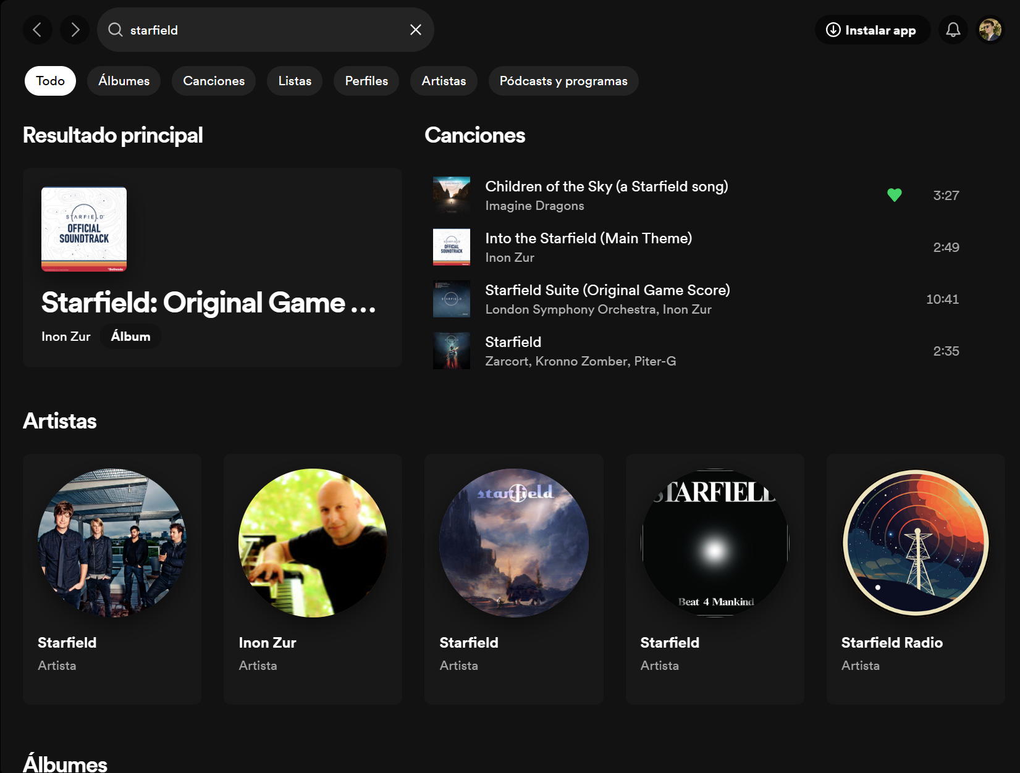

Librerias externas:
- ColorThief: Color Thief (lokeshdhakar.com)

APIS:
- Audius

Problemas:
No sabria como llevar un registro de actividad de un usuario. Como podría plantearmelo

